**Escuela de Ingeniería Informática de Oviedo** **Primer Parcial.** **Octubre-2014**

**Comunicación Persona-Máquina Modelo 1**

*TEST: Respuesta correcta +4 puntos, incorrecta -1 punto, en blanco +0.* ***Sólo hay una respuesta correcta***

|  |
| --- |
| **Apellidos y Nombre:** |
| **D.N.I** : |

1. **A incrementar la usabilidad de una aplicación contribuye:**
2. La capacidad de memoria sensorial del usuario cuando utiliza una aplicación
3. El hecho de que la notificación de cambios producidos en el sistema sea inmediato
4. Innovar las técnicas de interacción de manera frecuente para incrementar la capacidad de atención del usuario
5. Evitar la utilización de metáforas del mundo real
6. Más de una respuesta es cierta
7. **Respecto al botón por defecto de una ventana:**
8. Es recomendable que esté situado en último lugar en el conjunto de botones de la parte inferior de la ventana
9. Es obligatorio incorporar botón por defecto pero no es obligatorio incluir botón de cancelación en una ventana
10. Como el resto de botones de comando, tiene que tener un nemónico asociado
11. Como el resto de botones de comando, es recomendable que tenga un shortcut (o atajo) asociado
12. Ninguna respuesta es cierta
13. **Respecto a los componentes para texto, es cierto que:**
14. Para asociar un nemónico a un *JTextField* debe modificarse la propiedad *displayedMnemonic* del mismo
15. Una etiqueta ha de estar desactivada cuando el componente con el que está relacionada lo esté
16. Un J*PasswordField* proporciona todas las capacidades de edición de un *JTextField* incluídas las operaciones de cortar y copiar
17. Todas las respuestas anteriores son ciertas
18. Ninguna de las respuestas anteriores es cierta
19. **Dado el siguiente fragmento de código código y considerando que el registro entre el objeto fuente y el objeto receptor (ya creado) está correctamente realizado, si se desea que un campo de texto text2 tenga el mismo comportamiento que text1, lo óptimo sería:**

|  |
| --- |
| class ProcesaFoco1 extends FocusAdapter{  public void focusGained (FocusEvent e){  text1.setText(“”); }  } |

1. Añadir una nueva clase (por ejemplo, *ProcesaFoco2*) en la que en el método *focusGained* sustituiremos *text1* por *text2*. Crear un objeto de esta clase y realizar el registro entre el nuevo objeto fuente y el nuevo objeto receptor.
2. Sustituir en la clase *ProcesaFoco1* *text1* por (*(JTextField) e.getSource())* y realizar el registro entre el nuevo objeto fuente y el objeto receptor ya existente.
3. Añadir una nueva clase (por ejemplo, *ProcesaFoco2*) en la que en el método *focusGained* sustituiremos *text1* por ((JTextField)*e.getSource())*. Crear un objeto de esta clase y realizar el registro entre el nuevo objeto fuente y el nuevo objeto receptor.
4. Sustituir en la clase *ProcesaFoco1* *text1*por *((e.getSource())* y realizar el registro entre el nuevo objeto fuente y un nuevo objeto receptor.
5. Sustituir el nombre de la clase por *ProcesaFoco*, *text1* por *JTextField* y realizar el registro entre el nuevo objeto fuente y objeto receptor ya existente.

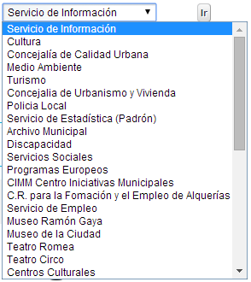

1. **El comboBox de la imagen:**
2. Cumple con todas las recomendaciones relativas al contenido ya que los elementos están capitalizados.
3. No necesita acceso por teclado ya que está acompañado de un botón (“*Ir*”)
4. No cumple con todas las recomendaciones relativas al contenido ya que los elementos no están organizados.
5. La b) y la c) son ciertas
6. Ninguna respuesta es cierta
7. **Dado el siguiente fragmento de código, donde KeyEvent.VK_COMMA es el carácter correspondiente a la coma, y considerando que el registro entre el objeto fuente y el objeto receptor está correctamente realizado, puede afirmarse que:**

|  |  |
| --- | --- |
| class ProcesaTecla extends KeyAdapter  {  public void keyTyped (KeyEvent e){  comprueba(e);  }  } | private void comprueba(KeyEvent e) {  char tecla = e.getKeyChar();  if (tecla == KeyEvent.VK_COMMA)  e.consume();  } |

1. Es correcto y evitará la escritura de todas las comas que se realicen en el objeto fuente del evento
2. Es correcto y evitará la escritura de todos los caracteres que no sean comas que se realicen en el objeto receptor del evento
3. No es correcto ya que el método consume no es aplicable a un objeto de tipo KeyEvent
4. No es correcto ya que el método consume debiera aplicarse al caracter *tecla*
5. La c) y la d) son ambas ciertas
6. **Respecto a Swing y AWT es cierto que:**
7. Swing y AWT contienen los mismos componentes visuales pero en Swing se han mejorado incorporando nuevos atributos (*border, icon, tooltip*…).
8. AWT y Swing forman parte de JFC (Java Foundation Classes)
9. En AWT existe una librería event para llevar a cabo gestión de eventos
10. Las tres respuestas anteriores son ciertas
11. Únicamente la b) y la c) son ciertas
12. **Relativo a los tooltips:**
13. Alivian la carga de la memoria a largo plazo
14. Alivian la carga de la memoria a corto plazo
15. Atendiendo al principio de Capacidad de Configuración, es recomendable que exista una opción para desactivarlos.
16. La (a) y la (c) son ciertas
17. La (b) y la (c) son ciertas
18. **Sea la siguiente figura el esquema de parte de los asientos de un avión. Los asientos libres son los azules, los ocupados son los rojosy el tamaño correspondiente al número de asiento está a 12 puntos. Respecto a las recomendaciones relativas al diseño debido a las restricciones del sistema visual del ser humano, en esta interfaz:**

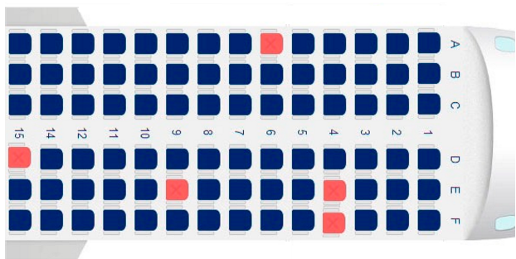

1. Se cumplen todas las recomendaciones
2. See debiera utilizar algún otro código, además del color, para no confundir al usuario en la percepción de la información que se desea transmitir.
3. Siguiendo las recomendaciones, se debiera utilizar un tipo de letra de menos de 12 puntos para no saturar la memoria sensorial visual del usuario.
4. Más de una respuesta es cierta.
5. Ninguna respuesta es cierta.

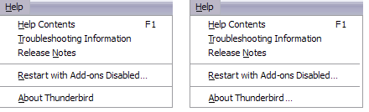

1. **Considerando las recomendaciones relativas a la usabilidad y teniendo en cuenta que las que se mencionan son comunes a botones e items de menús, respecto al “*Acerca de*” de las dos capturas anteriores (que muestran una ventana informativa), puede afirmarse que:**
2. Son los dos correctos dado que la única recomendación aplicable en este caso, relativa al nemónico, la cumplen ambos.
3. Son los dos correctos dado que ambos presentan una nueva ventana al usuario.
4. Cumple las recomendaciones el item que presenta los …
5. Cumple las recomendaciones el item que no presenta los …
6. Ninguna de las respuestas es correcta.
7. **¿Cual de las siguientes afirmaciones es cierta?**
8. Un objeto fuente puede manejar un único evento a la vez
9. Un objeto fuente puede manejar más de un evento a la vez pero únicamente si pertenecen a diferentes listeners
10. Un objeto fuente puede manejar más de un evento del mismo listener a la vez.
11. Si un objeto fuente establece registro con dos objetos receptores de diferentes listeners, atenderá unicamente al evento registrado en último lugar.
12. Ninguna de las respuestas es cierta
13. **Queremos implementar un manejador de eventos (event handler) para keyPressed. Dado que el interfaz KeyListener tiene tres métodos …**
14. No se podría utilizar una clase adaptadora, ya que no existe para los eventos de teclado
15. Utilizariamos la clase adaptadora para poder añadir más métodos al interfaz. Esto es debido a las limitaciones que presenta el método ofrecido por KeyListener para gestionar la tecla pulsada.
16. Sería correcto tanto implementar KeyListener como derivar de KeyAdapter, reescribiendo los métodos oportunos en ambos casos
17. Sería correcto tanto derivar de KeyListener como implementar KeyAdapter, reescribiendo los métodos oportunos en ambos casos
18. Sería correcto tanto implementar KeyListener como KeyAdapter, reescribiendo los métodos oportunos en ambos casos
19. **Los botones de conmutación …**
20. No deben utilizarse nunca para representar opciones excluyentes ya que para esto se utilizan los radiobotones.
21. No deben utilizarse nunca para representar opciones no excluyentes
22. No pueden utilizarse en las barras de herramientas dado que no admiten nemónicos
23. Más de una respuestas es cierta
24. Ninguna respuesta es cierta
25. **La siguiente figura corresponde a una captura de pantalla de una aplicación que muestra la velocidad de la conexión a internet de un ordenador en tiempo real. Qué principio/s general/es de usabilidad se ha/n aplicado en este caso?**

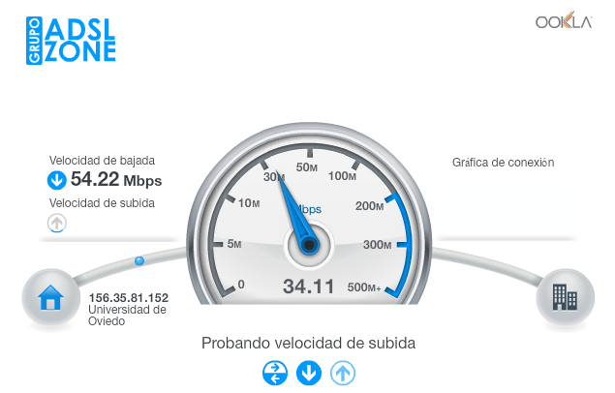

1. Consistencia
2. Familiaridad
3. Observabilidad
4. Recuperabilidad
5. Más de una respuesta es cierta
6. **Considerando que un objeto area está correctamente registrado en un objeto pT, si en un momento determinado deseamos que no se escuche el evento sobre el objeto area, el código a utilizar sería:**
7. area.removeKeyListener(pT);
8. pT.removeKeyListener(area);
9. area.consume(pT);
10. pT.consume(area);
11. pT.addKeyListener(null);